Министерство образования и науки Амурской области
ГОСУДАРСТВЕННОЕ ПРОФЕССИОНАЛЬНОЕ ОБРАЗОВАТЕЛЬНОЕ АВТОНОМНОЕ УЧРЕЖДЕНИЕ АМУРСКОЙ ОБЛАСТИ
«АМУРСКИЙ КОЛЛЕДЖ СЕРВИСА И ТОРГОВЛИ»
(ГПОАУ АКСТ)

ИНФОРМАТИКА В СХЕМАХ

учебное пособие
по дисциплине ИНФОРМАТИКА

для студентов, обучающихся по профессии:
11.01.02 Радиомеханик
29.01.05 Закройщик
29.01.07 Портной
специальности: 43.02.13 Технология парикмахерского искусства

Благовещенск
2019

Учебное пособие по общеобразовательной дисциплине Информатика, разработано на основе рабочей программы общеобразовательной учебной дисциплины Информатика для специальности 43.02.13 Технология парикмахерского искусства, для профессий 11.01.02 Радиомеханик, 29.01.05 Закройщик, 29.01.07 Портной, утвержденной НМС протокол №5 от 27.06.2019г.

Рассмотрено на заседании ПЦК общеобразовательных дисциплин
Протокол № ____ от «__» ____________________
Председатель ПЦК ________________ Фролова С.О.

Составитель: Крутских М.Г. преподаватель высшей квалификационной категории.
СОДЕРЖАНИЕ

Пояснительная записка……………………………………………….. |  | 4
1. | Схема «Понятие информации»…………………………………. | 5
2. | Схема «Виды информации»…………………………………….. | 6
3. | Схема «Свойства информации»………………………………... | 7
4. | Схема «Информационные процессы»…………………………. | 8
5. | Схема «Системы счисления»………..………………………….. | 9
6. | Схема «Логические операции»…………………………………. | 10
7. | Схема «Алгоритм. Свойства алгоритма»……………………… | 11
8. | Схема «Виды алгоритмов»……………………………………… | 12
9. | Схема «Архитектура компьютера»……………………………. | 13
10. | Схема «Принцип построения компьютера»…………………… | 14
11. | Схема «Программное обеспечение компьютера»…………...... | 15
12. | Схема « Состав операционной системы»……………………… | 16
13. | Схема «Файл. Файловая система»………………………............ | 17
14. | Схема «Виды компьютерных вирусов»……………………….. | 18
15. | Схема «База данных»………………………………………........ | 19
16. | Схема «Компьютерные сети»…………………………………... | 20
Список использованных источников………………………………… |  | 21

Пояснительная записка

Учебное пособие «Информатика в схемах» предназначено для студентов 1 курса, изучающих общеобразовательную дисциплину Информатика на базе основного общего образования по специальности 43.02.13 «Технология парикмахерского искусства», по профессиям:
- 11.01.02 Радиомеханик;
- 29.01.05 Закройщик;
- 29.01.07 Портной.
Содержание учебного пособия соответствует программе курса информатики, изучаемого в колледже.
Пособие содержит наглядно изложенный материал по следующим разделам изучаемой дисциплины:
- «Информационная деятельность человека»;
- «Информация и информационные процессы»;
- «Средства информационных и коммуникационных технологий»;
- «Телекоммуникационные технологии».
Основная цель пособия – помочь студентам освоить и закрепить теоретический материал по учебной дисциплине Информатика.
Пособие можно использовать на уроках при изучении нового материала, для подготовки к тестовым проверочным работам и самостоятельным работам, к дифференцированному зачету.
Схематичное представление материала позволяет систематизировать знания, облегчает понимание сложных понятий. Термины, определения объединены в наглядные логические модули, позволяющие лучше понять и усвоить информацию.

Схема 1. Понятие информации.

ИНФОРМАЦИЯ

В быту: сведения об окружающем мире и протекающих в нем процессах, воспринимаемые человеком или специальными устройствами.

В технике: сообщения, передаваемые в форме знаков и сигналов.

В теории информации: это снятая неопределенность.

В семантической теории: сведения, обладающие новизной

В документалистике: все то, что так или иначе зафиксировано в знаковой форме в виде документов.

В кибернетике: то часть информации, которая используется в целях сохранения, совершенствования, развития системы.

ИНФОРМАЦИЯ – это отражение внешнего мира с помощью знаков и сигналов

Схема 2. Виды информации.
ВИДЫ ИНФОРМАЦИИ

ПО СПОСОБУ ВОСПРИЯТИЯ
ПО ФОРМЕ ПРЕДСТАВЛЕНИЯ
ПО ОБЩЕСТВЕННОМУ ЗНАЧЕНИЮ

ВИЗУАЛЬНАЯ
ТЕКСТОВАЯ
МАССОВАЯ – (обыденная, общественно-политическая, эстетическая)

АУДИЛЬНАЯ
ЧИСЛОВАЯ

ТАКТИЛЬНАЯ
ГРАФИЧЕСКАЯ
СПЕЦИАЛЬНАЯ- (научная, производственная, техническая, управленческая)

ОБОНЯТЕЛЬНАЯ
МУЗЫКАЛЬНАЯ

ВКУСОВАЯ
КОМБИНИРО-
ВАННАЯ

ЛИЧНАЯ – (интуиция, знания, умения)

Схема 3. Свойства информации.

СВОЙСТВА
ИНФОРМАЦИИ

Информация объективна, если она не зависит от чьего-либо мнения.
ОБЪЕКТИВНОСТЬ

Информация полна, если ее достаточно для принятия решений.
ПОЛНОТА

Информация актуальна, если она важна, существенна для настоящего времени.
АКТУАЛЬНОСТЬ

Информация достоверна, если она отражает истинное положение дел.
ДОСТОВЕРНОСТЬ

Полезность информации оценивается по тем задачам, которые можно решить с ее помощью.
ПОЛЕЗНОСТЬ

Информация понятна, если она выражена на языке, доступном для получателя.

ПОНЯТНОСТЬ

Схема 4. Информационные процессы

Процессы, связанные с получением, хранением, обработкой и передачей информации, называются ИНФОРМАЦИОННЫМИ ПРОЦЕССАМИ.

СБОР
ПЕРЕДАЧА
ОБРАБОТКА
ХРАНЕНИЕ

получение полезной информации
преобразова-ние информации из одного вида в другой
способ распространения информации в пространстве и времени
процесс перемещения информации в пространстве

Схема передачи информации

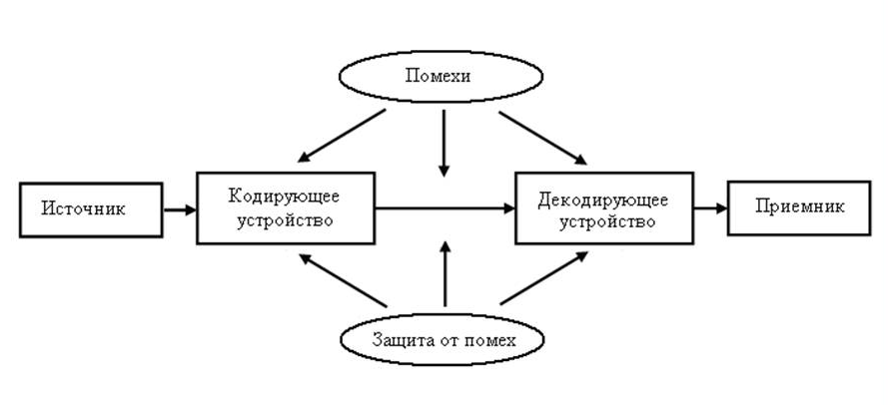

Схема 5. Системы счисления.

СИСТЕМОЙ СЧИСЛЕНИЯ называется способ представления числа символами некоторого алфавита, которые называют цифрами.

СИСТЕМЫ СЧИСЛЕНИЯ

ПОЗИЦИОННЫЕ – где величина, обозначаемая цифрой, зависит от позиции цифры в числе
НЕПОЗИЦИОННЫЕ – где величина, обозначаемая цифрой, не зависит от позиции цифры в числе

СИСТЕМА  СЧИСЛЕНИЯ | ОСНОВАНИЕ | АЛФАВИТ ЦИФР
Позиционные
Десятичная | 10 | 0,1,2,3,4,5,6,7,8,9
Двоичная | 2 | 0,1
Восьмеричная | 8 | 0,1,2,3,4,5,6,7
Шестнадцатеричная | 16 | 0,1,2,3,4,5,6,7,8,9,A,B,C,D,E,F
Непозиционные
Римская |  | I (1), V(5), X(10), L(50), C(100), D(50), M(100)

Схема 6. Логические операции

ОСНОВНЫЕ ЛОГИЧЕСКИЕ ОПЕРАЦИИ

Логическое отрицание-Инверсия

НЕ, −,
Логическое умножение-Коньюнкция

И, &,∧
Логическое сложение-Дизьюнкция

ИЛИ, ∨

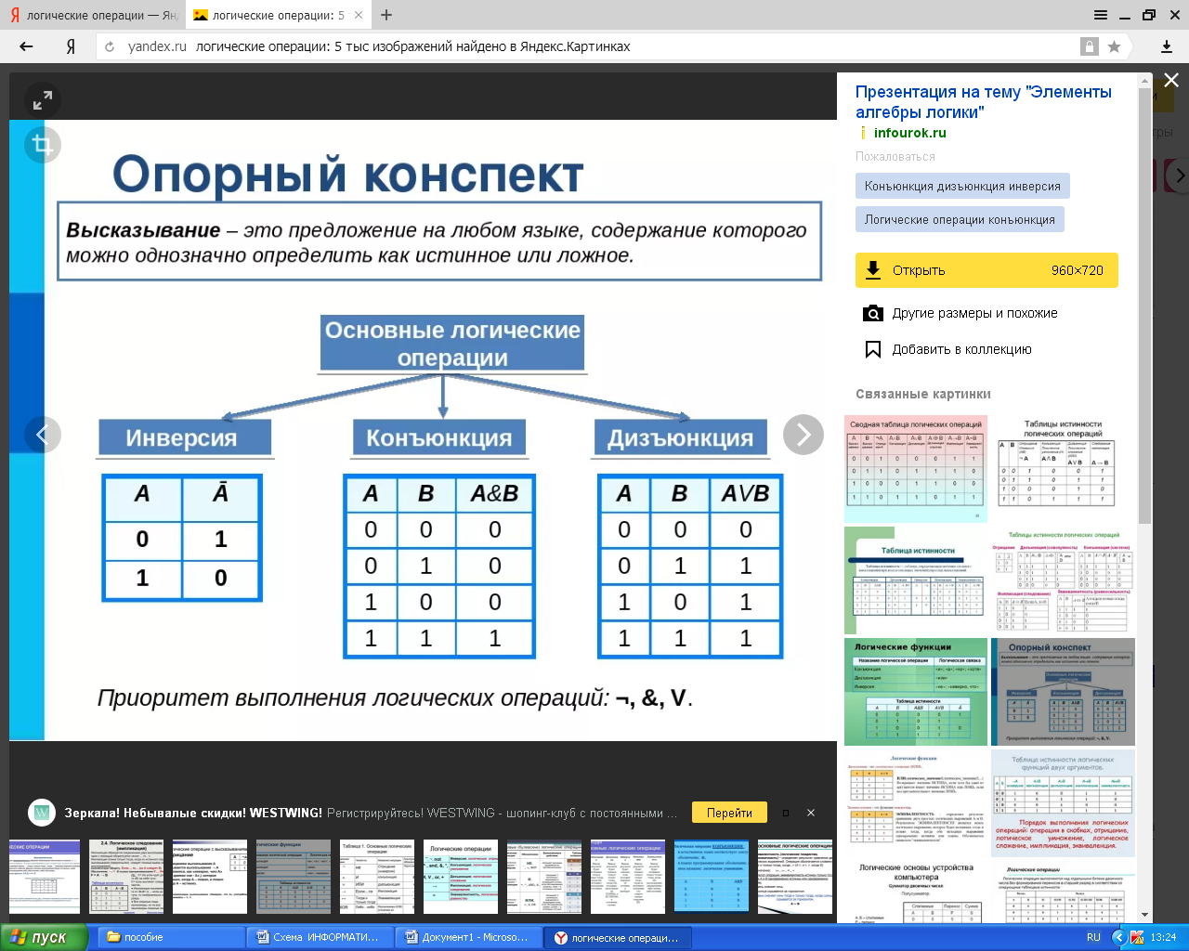

Конъюнкция двух высказываний истинна тогда и только тогда, когда оба высказывания истинны, и ложна, когда хотя бы одно из высказываний ложно.

Дизъюнкция двух высказываний ложна тогда и только тогда, когда оба высказывания ложны, и истинна, когда хотя бы одно из высказываний истинно.

Инверсия высказывания истинна, если высказывание ложно, и ложна, когда высказывание истинно.

Схема 7. Алгоритм. Свойства алгоритма.

АЛГОРИТМ – это понятная и точная последовательность действий, которые должен выполнить исполнитель для достижения конкретной цели.

СВОЙСТВА АЛГОРИТМА

Разбиение алгоритма на шаги
ДИСКРЕТНОСТЬ

Алгоритм состоит из команд, входящих в СКИ
ПОНЯТНОСТЬ

Команды понимаются однозначно
ТОЧНОСТЬ

Получение результата за конечное число шагов
РЕЗУЛЬТАТИВНОСТЬ

Использование алгоритма для решения целого класса задач
МАССОВОСТЬ

Схема 8. Виды алгоритмов.

ВИДЫ АЛГОРИТМОВ

Линейный
Разветвляющийся
Циклический

Алгоритм, в котором действия выполняются последовательно, одно за другим.
Алгоритм, в котором в зависимости от условия, выполняется либо одна, либо другая последовательность действий.
Алгоритм, в котором в последовательность действий выполняется несколько раз.

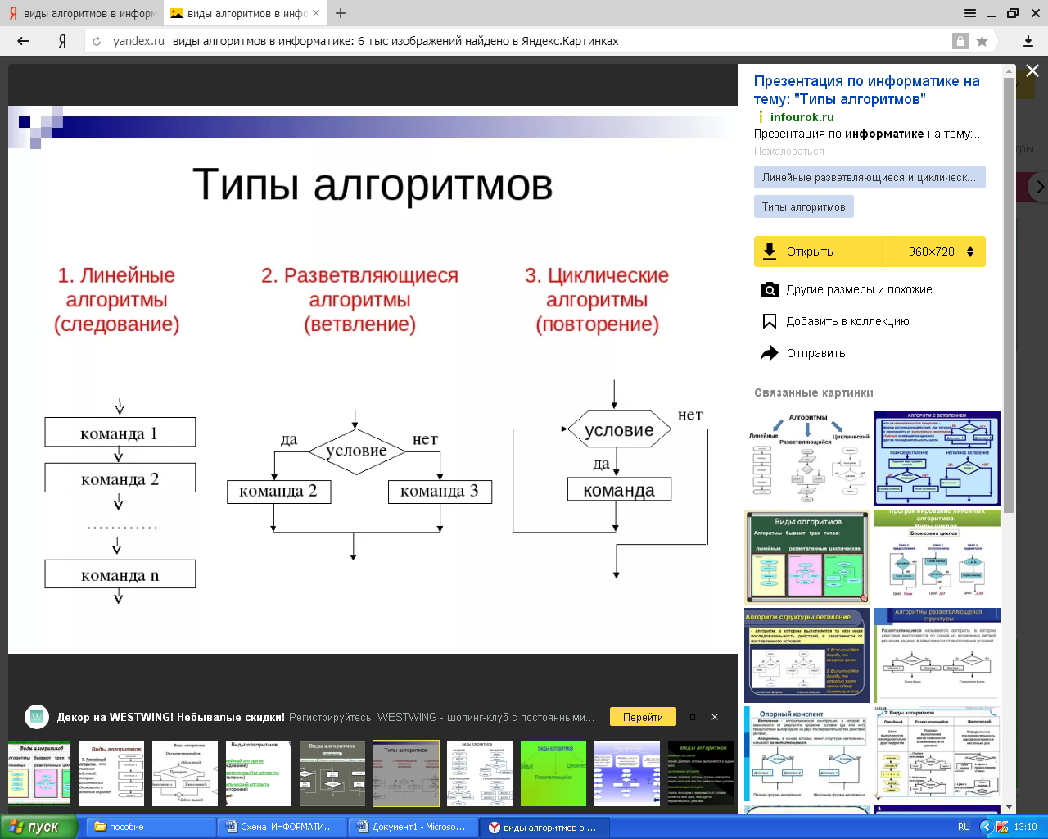

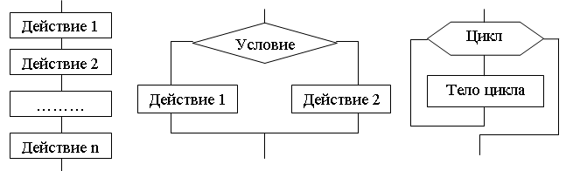

Схема 9. Архитектура компьютера

Архитектура ПК

ВНЕШНЯЯ
ВНУТРЕННЯЯ

Это то, что видит пользователь, используя ПК в своих целях.
Это внутренний состав системного блока

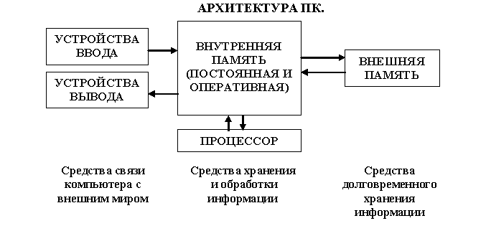

Схема 10. Принцип построения компьютера.

ПРОЦЕССОР
ВНУТРЕННЯЯ
ПАМЯТЬ

Шина данных
Шина адреса МАГИСТРАЛЬ
Шина управления
Устройство
ввода

Внешняя
память
Устройства
вывода
клавиатура
мышь, трек-
бол
микрофон
сканер
джойстик
НГМД
НЖМД
CD-ROM
DVD- ROM
монитор
принтер
колонки
плоттер
модем

Схема 11. Программное обеспечение ПК.

ПРОГРАММНОЕ ОБЕСПЕЧЕНИЕ - совокупность всех программ компьютера, которые необходимы для обеспечения функционирования компьютера и обработки данных различных типов.

Системы
программирования
Системное ПО
Прикладное ПО

Библиотеки стандартных программ и модулей
Операционные системы
Общего назначения

- текстовые редакторы;
-электронные таблицы;
-граф. редакторы;
-настольные СУБД;
-пакеты презентаций и т.д.

Файловые менеджеры
Трансляторы языков программиро-вания

Сервисные программы

Языки программирова-
ния
Утилиты

Программы-архиваторы
Специального назначения

Сервисные программы: редактор, отладчик
-издательские системы; математич. пакеты, бухгалтерские программы и т.д.

Антивирус-ные программы

Схема 12. Состав операционной системы.

ОПЕРАЦИОННАЯ СИСТЕМА

Управление файловой системой - программные модули, управляющие файловой системой

Командный процессор – специальная программа, которая выполняет команды пользователя

Драйверы устройств - спец. программы, которые обеспечивают управление с другими устройствами

Графический интерфейс – программные модули, создающие графический интерфейс
Сервисные программы- программы, которые обслуживают диски, выполняют операции с файлами, в компьютерных сетях
Справочная система – позволяет получать информацию об операционной системе.

Схема 13. Файл. Файловая система.
ФАЙЛОВАЯ СИСТЕМА – это система хранения файлов и организации каталогов.

Одноуровневая файловая система
Каталог диска представляет линейную последовательность имен файлов
Многоуровневая файловая система
Каталог диска представляет собой систему вложенных папок (древовидная структура)

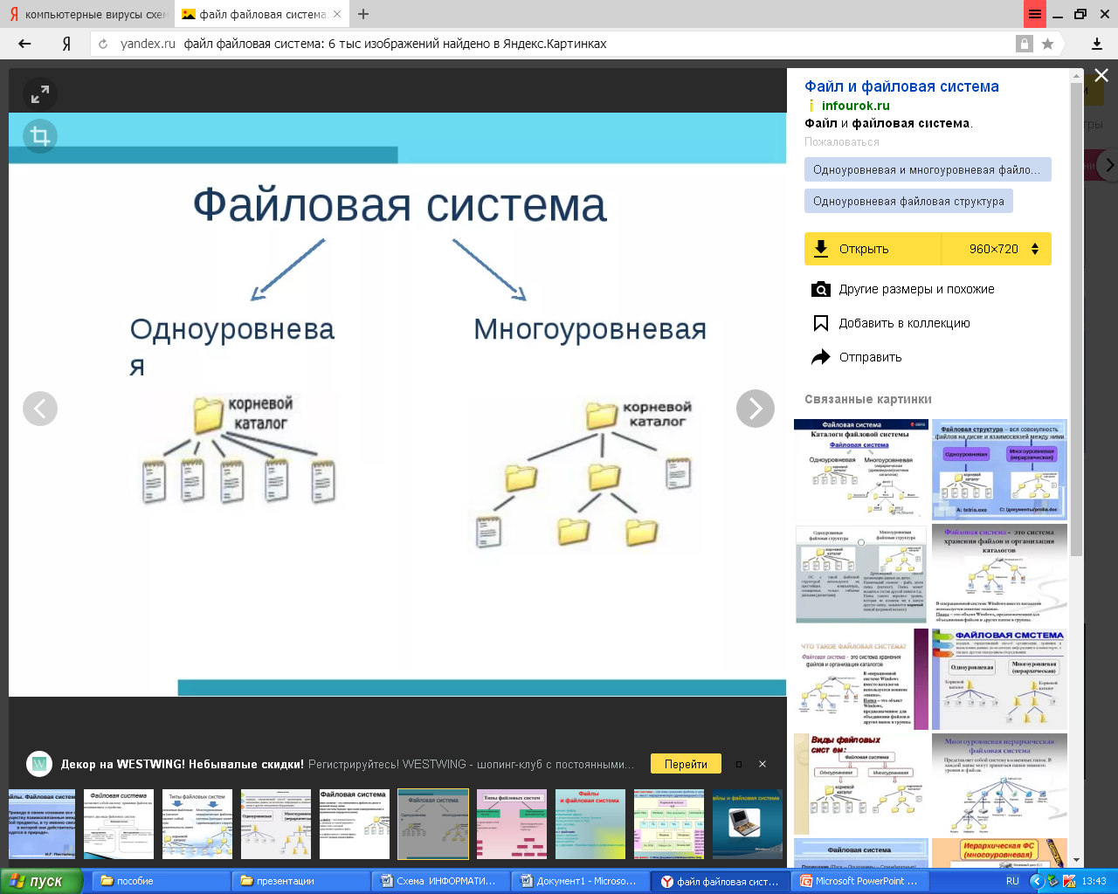

Чтобы найти файл в многоуровневой файловой структуре необходимо знать путь к файлу.
Путь файла начинается с логического имени диска, затем записывается последовательность имен вложенных друг в друга папок, в последней из которых содержится нужный файл.
С:\ Работа\Отчет\Моя работа.doc

ФАЙЛ – это определенное количество информации (программа или данные), имеющие имя и хранящиеся в долговременной памяти компьютера.

Размер

Дата и время создания

Тип

Схема 14. Виды компьютерных вирусов.

КОМПЬЮТЕРНЫЕ ВИРУСЫ

Способ заражения
Среда обитания
Особенности алгоритма

резидентные
сетевые
мутанты

нерезидентные
файловые
стелс-вирусы

загрузочные
вирусы-черви

файлово-загрузочные
троянские программы

паразитические

Виды компьютерных вирусов по величине вредных воздействий

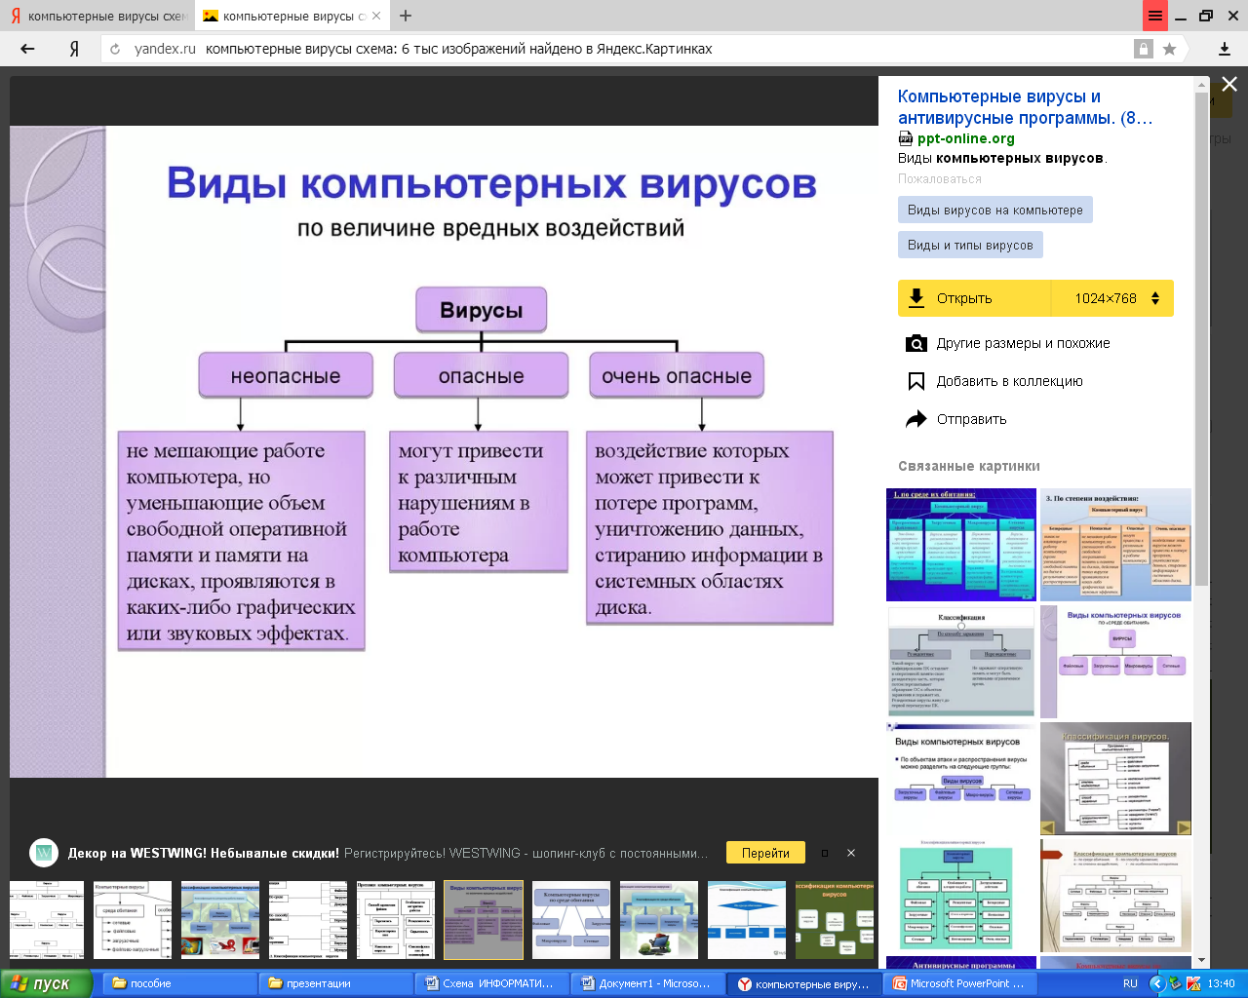
Схема 15. База данных.
База данных – информационная модель, позволяющая в упорядоченном виде хранить данные о группе объектов, обладающих одинаковым набором свойств.

МОДЕЛИ БАЗ ДАННЫХ

ИЕРАРХИЧЕСКАЯ - совокупность объектов различного уровня, причем один из них является главным, остальные подчиненными

СЕТЕВАЯ –
совокупность объектов со множеством связей между ними

РЕЛЯЦИОННАЯ –
содержит информацию организованную в виде прямоугольных таблиц

Схема 16. Компьютерные сети.
Компьютерная сеть – совокупность компьютерных устройств, обладающих возможностью информационного сообщения друг с другом.

ВИДЫ КОМПЬЮТЕРНЫХ СЕТЕЙ

Локальные - объединения компьютеров, расположенных на небольших расстояниях друг от друга.
Глобальные – объединения компьютеров, расположенных на удаленном расстоянии, для общего использования мировых информационных ресурсов

Корпоративные- объединения локальных сетей в пределах одной корпорации
Региональные – объединение компьютеров и локальных сетей для расширения общей проблемы регионального масштаба.

СПИСОК ИСПОЛЬЗОВАННЫХ ИСТОЧНИКОВ

- Цветкова М.С., Великович Л.С. Информатика и ИКТ: учебник для студ. учреждений сред. проф. образования. – М., 2014 г.
- Цветкова М.С., Великович Л.С. Информатика и ИКТ: учебник для студ. учреждений сред. проф. образования. – М., 2014 г.
- Цветкова М.С., Хлобыстова И.Ю. Информатика и ИКТ: практикум для профессий и специальностей естественно-научного и гуманитарного профилей: учеб. пособие для студ. учреждений сред. проф. образования.- М., 2014г.
- Михеева Е.В., Титова О.И. Информатика: учебник для студ. учреждений сред. проф. образования. - М., 2014г.

